3 Лабораторная работа №3

Цель работы
Изучит основные методики создания графического пользовательского интерфейса с использованием виджетов QtWidgets. Приобрести навыки разработки интерфейса пользователя для приложений на основе фреймворка Qt.

Порядок выполнения

1. Создать проект Qt Gui Application.
2. Разработать графический интерфейс приложения согласно варианту задания.
3. Используя механизм сигналов и слотов добавить функционал, согласно варианту задания.
4. Оформить отчет по работе.

Вариант

Вариант: 21
Тип формы: 1) Контактная форма (e-mail (Line Edit), имя (Line Edit), тема (Line Edit), текст сообщения (Text Edit));
Функциональность: 1) Валидация (Наличие текста в полях, соответствие типам вводимых данных); 2) Сохранение введенной информации в файл;
Метод разработки: Qt designer

Ход работы

1. Проект Qt Gui Application создан.
2. Графический интерфейс согласно варианту 21 приложения разработан (Рисунок 1).

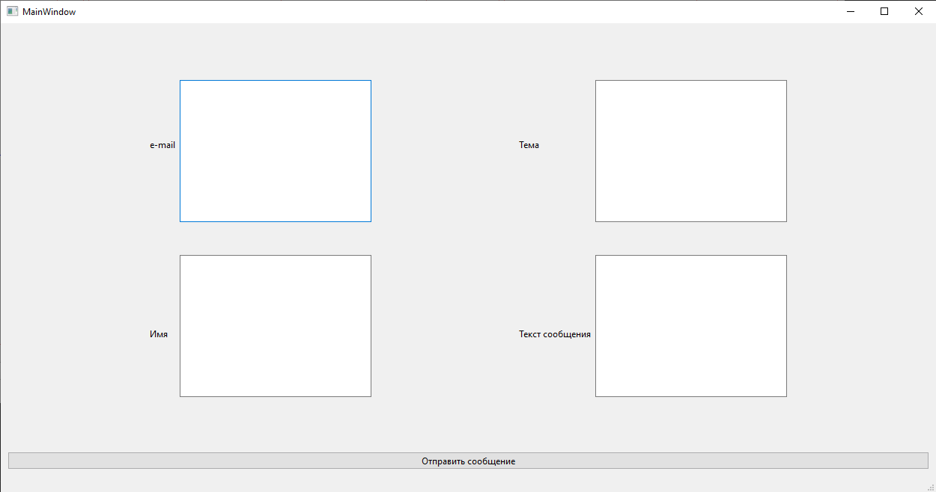
Рисунок 1 – Графический интерфейс отправки контактной формы

3. Был добавлен функционал согласно варианту задания (Рисунок 2) (Листинг 1).

